

|  |
| --- |
| APLICATIVO WEB  E-COMMERCE |
|  |
| julio 23  ALTARED GROUP S.A.C.  PARTICIPANTES :   * DAVID KENSHIN VEGA ORTIZ * MIGUEL ALFONZO CHAVEZ RAMOS |

9. GESTION DEL PROYECTO (FASE DE INICIO, FASE DE PLANIFICACION)

9.1 . PRESENTACION DEL PROYECTO (KICK-OFF)















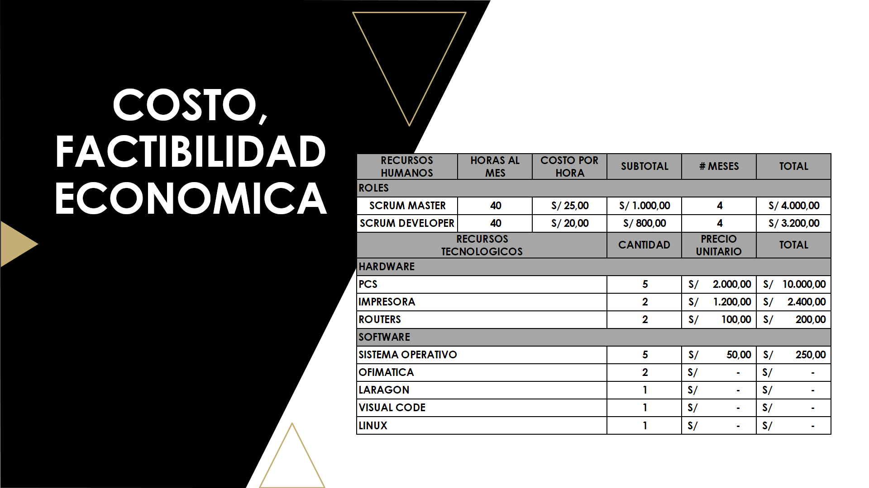

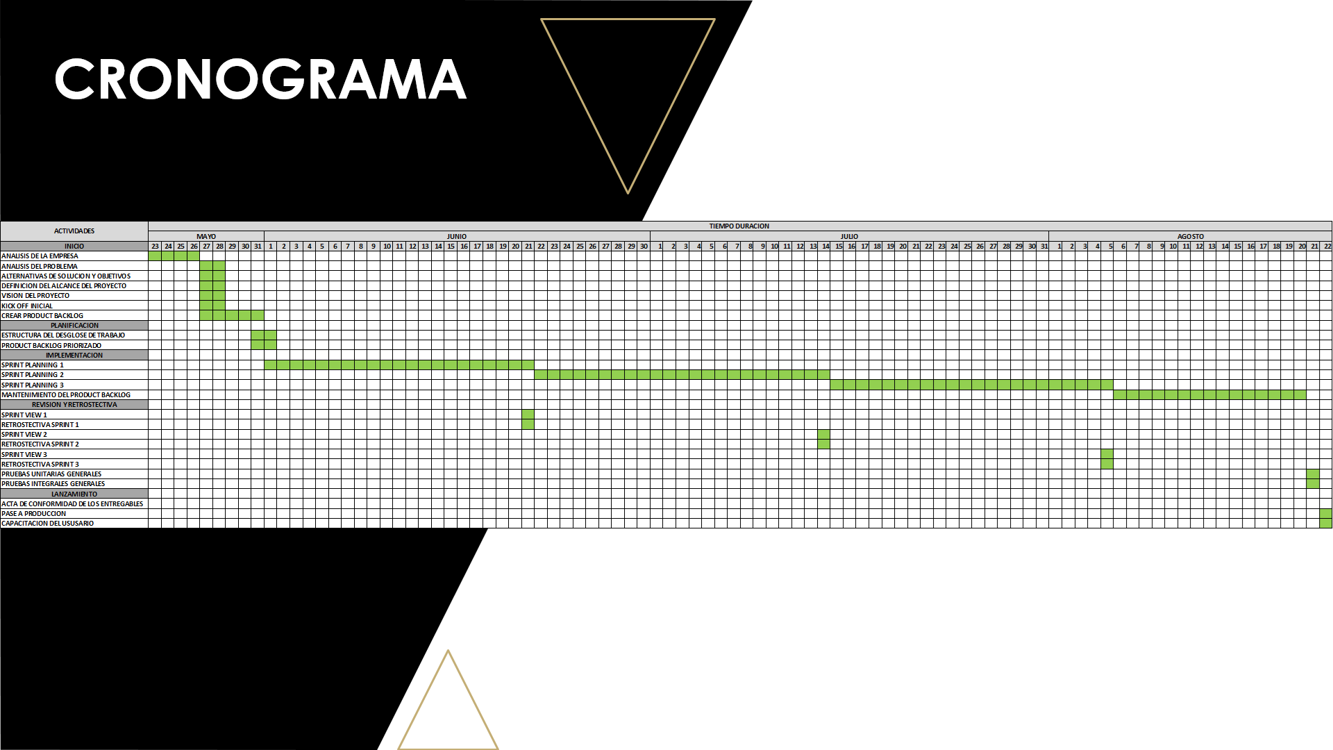

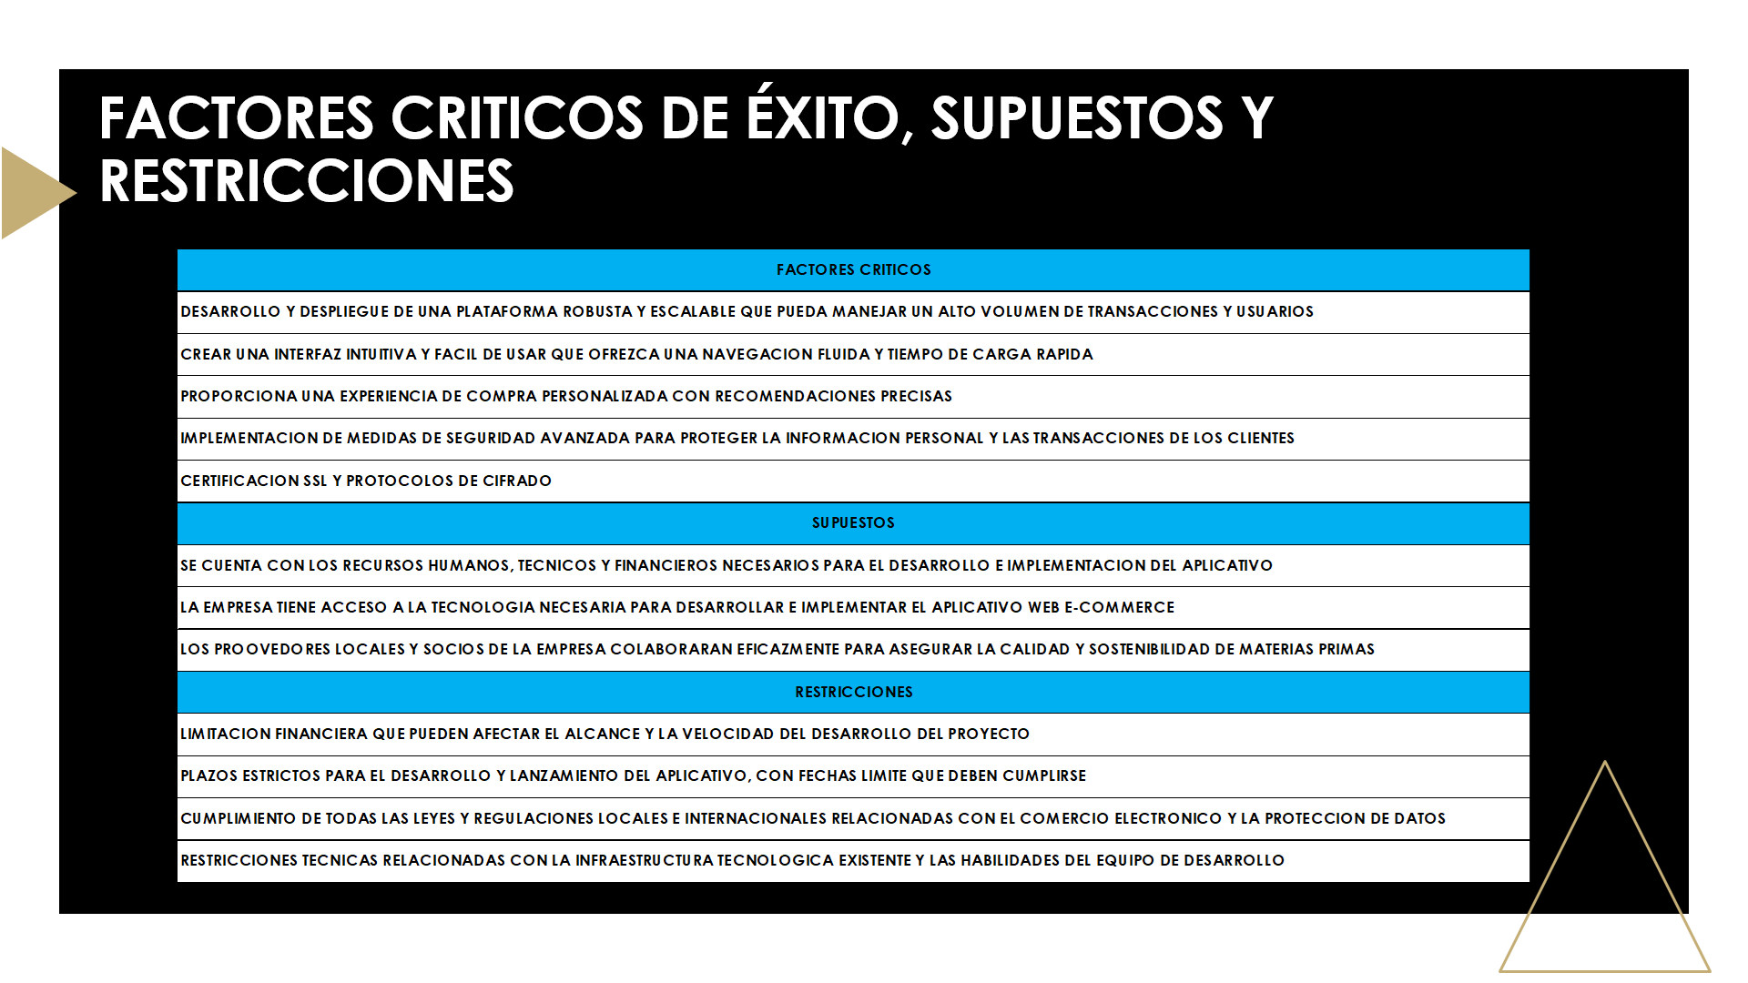

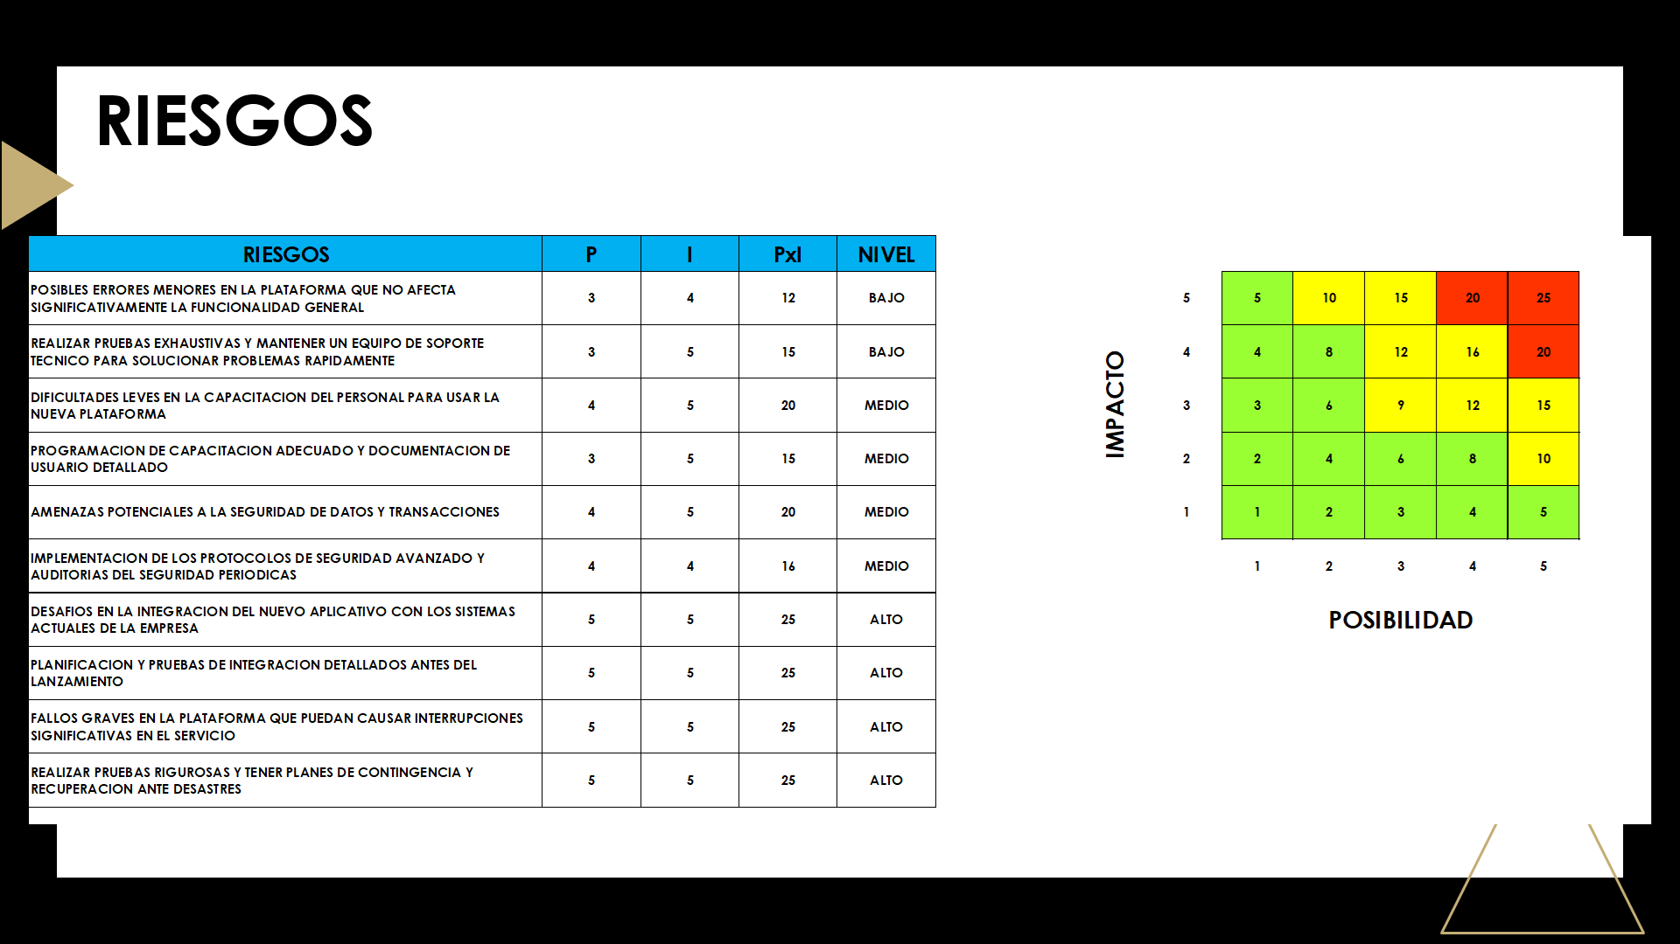

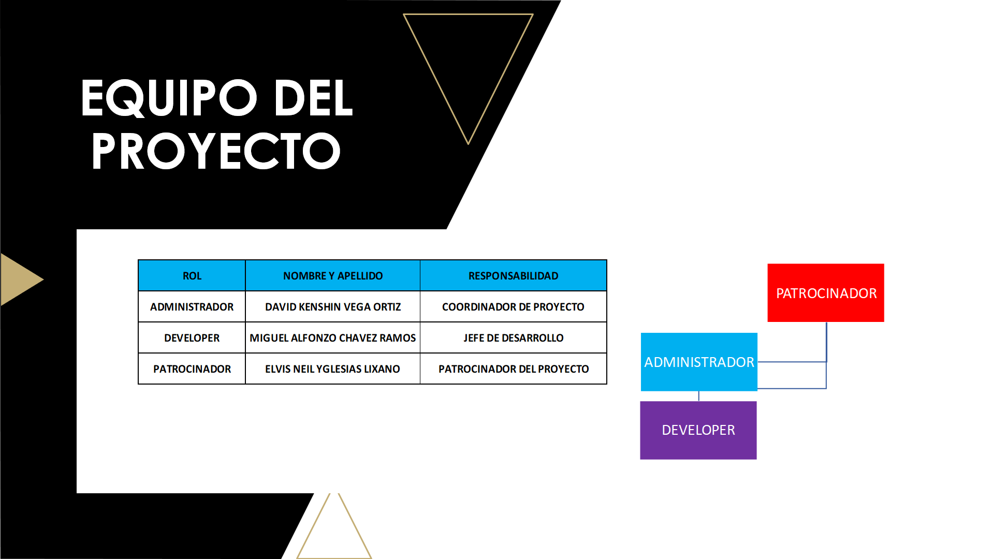

9.2. REQUERIMIENTOS / HISTORIAS DE USUARIO



9.3. HISTORIAS DE USUARIO PRIORIZADO

9.4. ESTIMACION DEL ESFUERZO

9.5. CRONOGRAMA SPRING

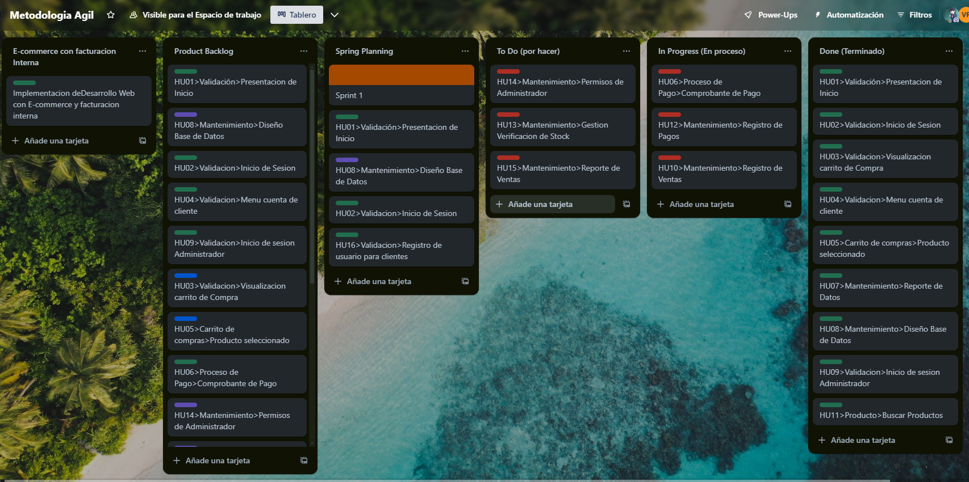

10. DESARROLLO DEL SOFTWARE

10.1. IMPLEMENTACION DE LA ARQUITECTURA DEL SOFTWARE

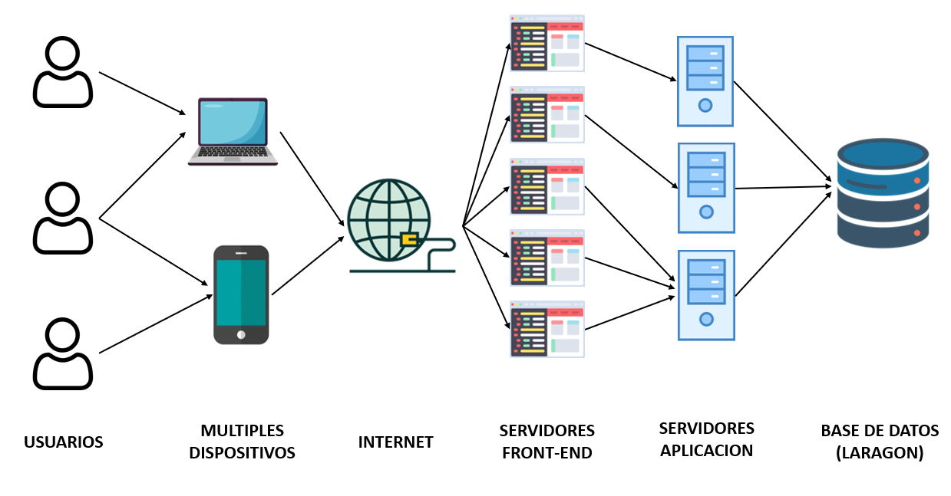

10.2. CREACION DE LA BASE DE DATOS

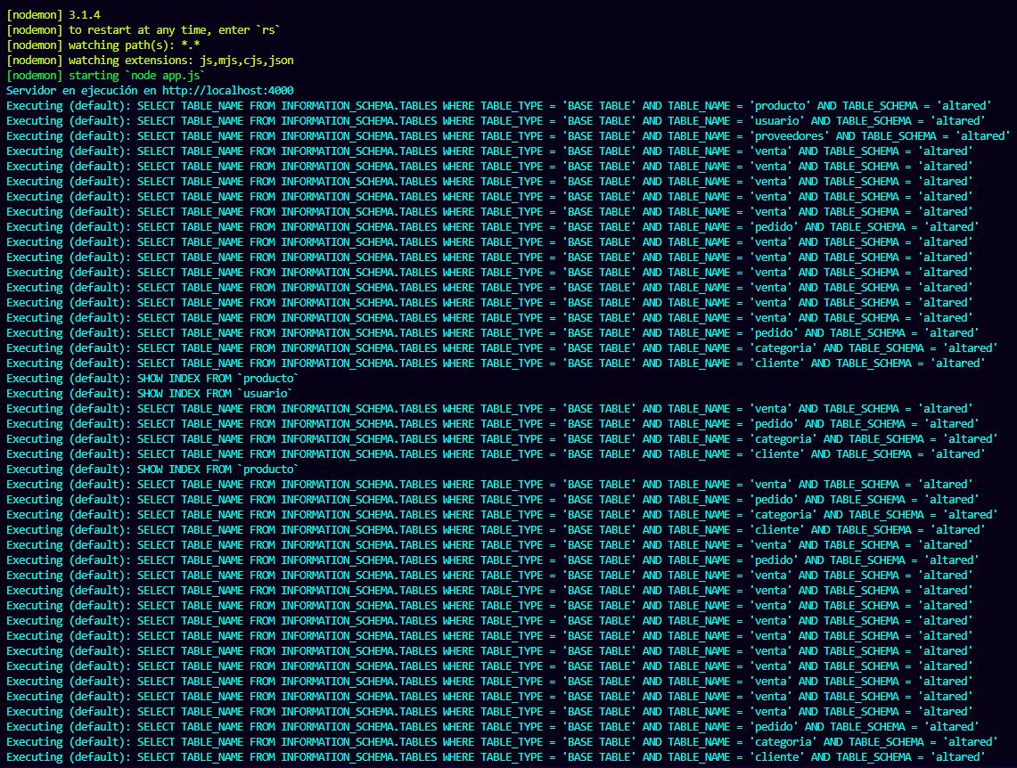

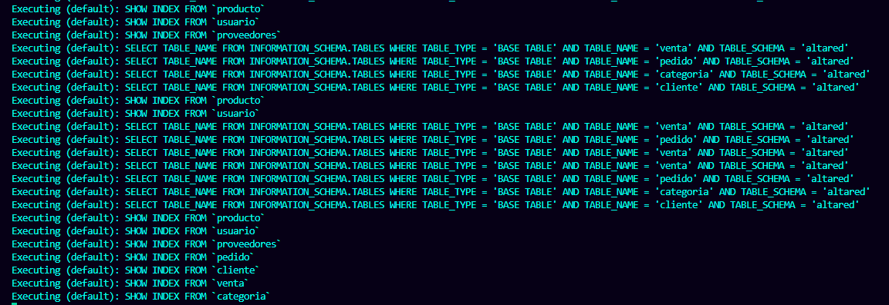

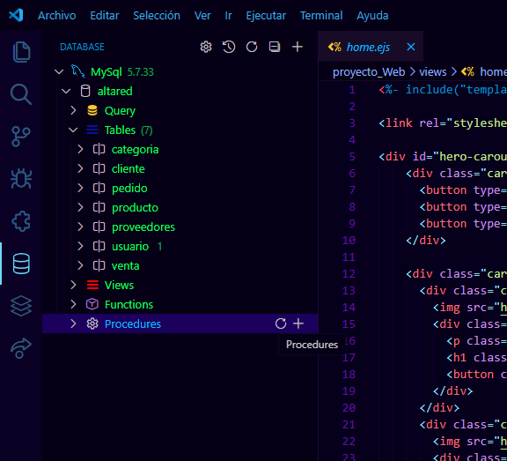10.3. IMPLEMENTACION DE LIBRERIAS Y DEPENDENCIAS

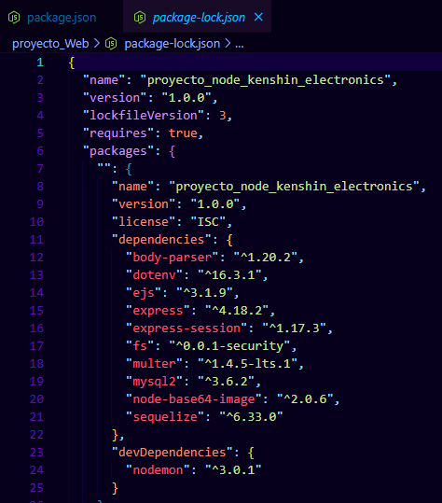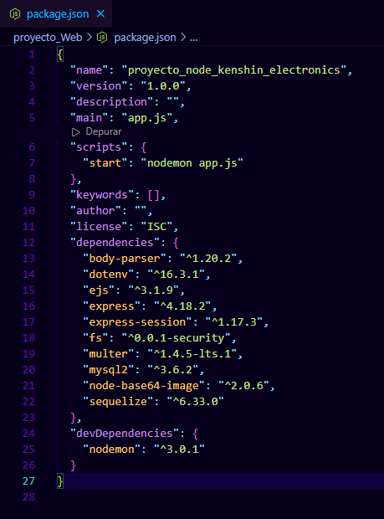

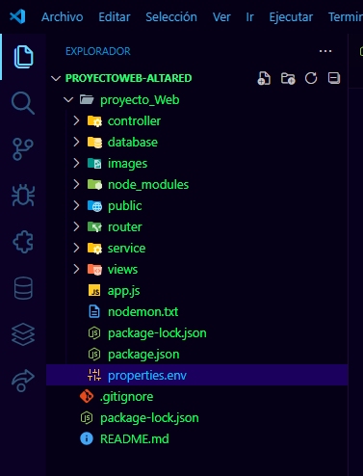10.4. CODIFICACION DEL BACK-END

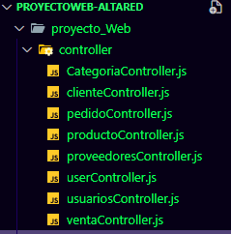

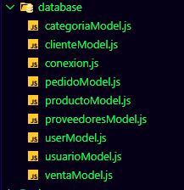

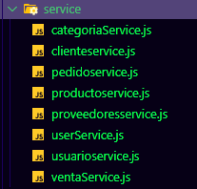

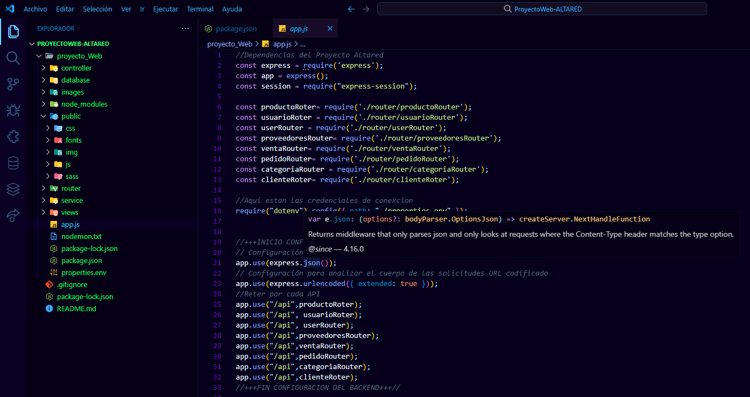

10.5. CODIFICACION DEL FRONT-END

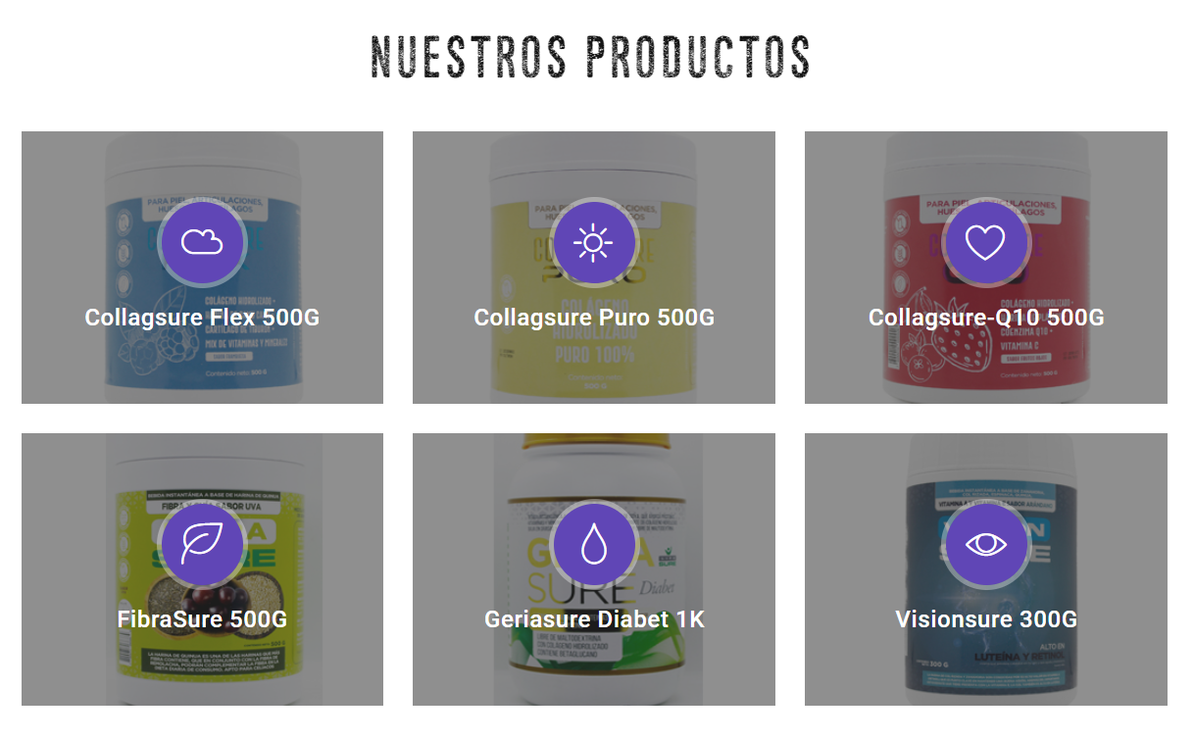



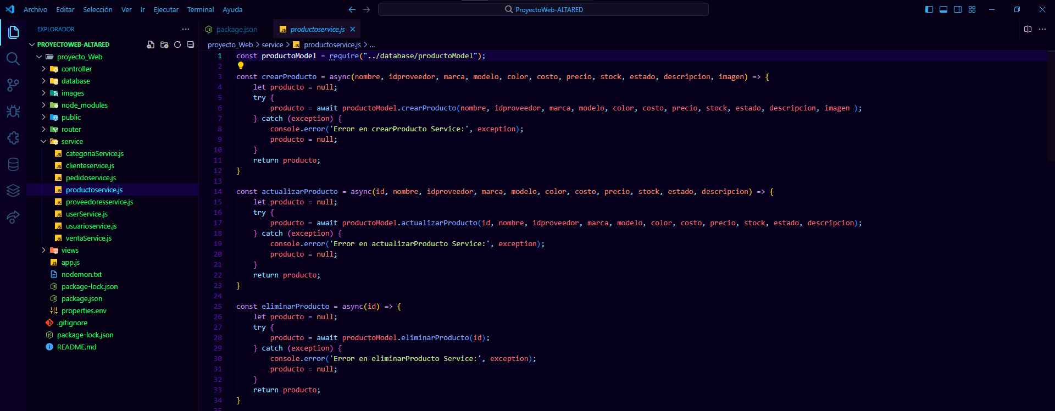10.6. CODIFICACION DE CONSULTAS Y REPORTES

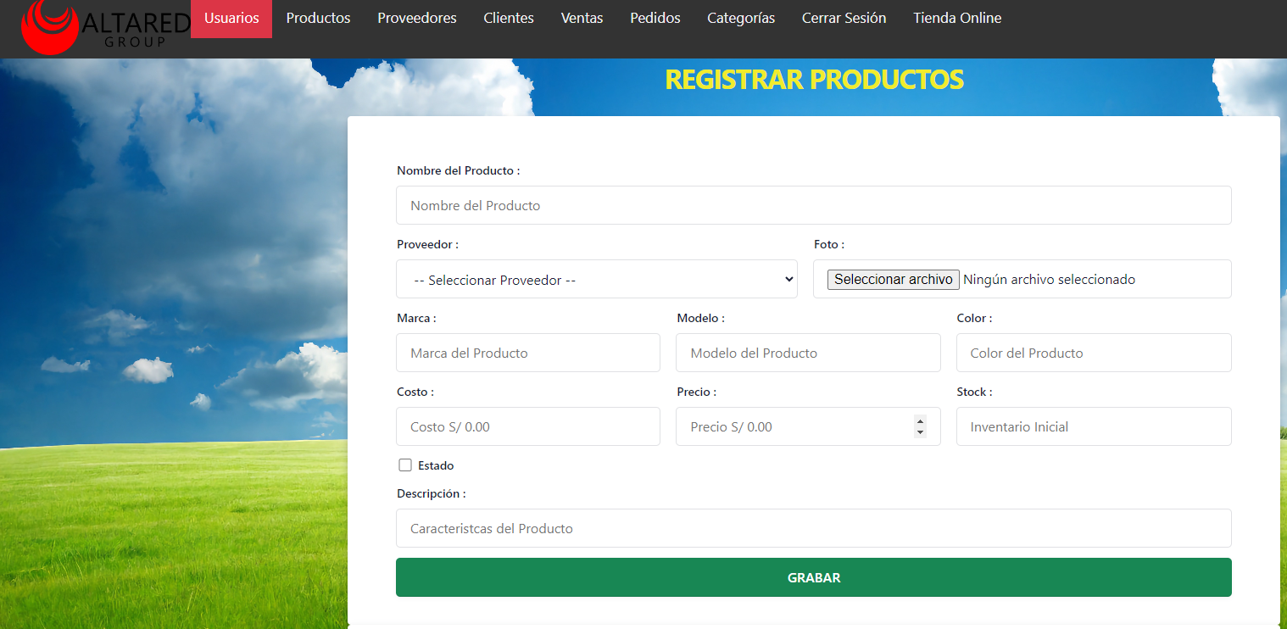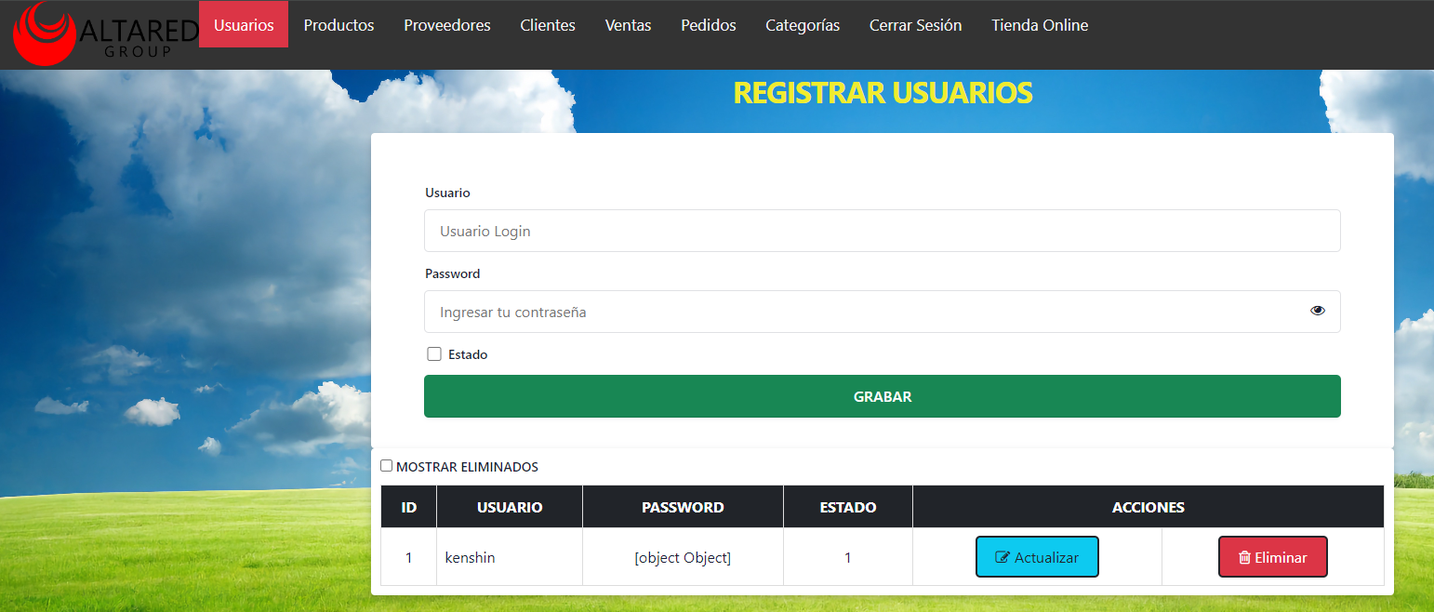10.7. CODIFICACION DE MANTENEDORES Y PROCESOS TRANSACCIONALES

